МЭРИЯ ГОРОДА НОВОСИБИРСКА

ПОСТАНОВЛЕНИЕ

От 24.02.2014 № 1493

Об утверждении проекта планировки территории, ограниченной ул. Трикотажной, ул. Фрунзе, ул. Ипподромской и полосой отвода железной дороги, в Дзержинском районе

В целях выделения элементов планировочной структуры, установления параметров планируемого развития элементов планировочной структуры, с учетом заключения по результатам публичных слушаний, в соответствии с Градостроительным кодексом Российской Федерации, решением Совета депутатов города Новосибирска от 21.05.2008 № 966 «О Порядке подготовки документации по планировке территории города Новосибирска», постановлением мэрии города Новосибирска от 21.02.2013 № 1542 «О подготовке проекта планировки территории, ограниченной ул. Трикотажной, ул. Фрунзе, ул. Ипподромской и полосой отвода железной дороги, в Дзержинском районе»
ПОСТАНОВЛЯЮ:
1. Утвердить проект планировки территории, ограниченной ул. Трикотажной, ул. Фрунзе, ул. Ипподромской и полосой отвода железной дороги, в Дзержинском районе (приложение).
2. Департаменту строительства и архитектуры мэрии города Новосибирска разместить постановление на официальном сайте города Новосибирска.
3. Признать утратившим силу постановление мэрии города Новосибирска от 01.04.2010 № 85 «Об утверждении проекта планировки территории, ограниченной ул. Трикотажной, ул. Фрунзе, ул. Ипподромской и полосой отвода железной дороги, в Дзержинском районе».
4. Департаменту информационной политики мэрии города Новосибирска в течение семи дней обеспечить опубликование постановления в установленном порядке.
5. Контроль за исполнением постановления возложить на заместителя мэра города Новосибирска - начальника департамента строительства и архитектуры мэрии города Новосибирска.
Исполняющий обязанности  мэра города Новосибирска | В. М. Знатков

Кучинская
2275337
ГУАиГ

Приложение
УТВЕРЖДЕНО
постановлением мэрии
города Новосибирска
от 24.02.2014 № 1493

ПРОЕКТ
планировки территории, ограниченной ул. Трикотажной, ул. Фрунзе,
ул. Ипподромской и полосой отвода железной дороги,
в Дзержинском районе

1. Чертеж проекта планировки территории, ограниченной ул. Трикотажной, ул. Фрунзе, ул. Ипподромской и полосой отвода железной дороги, в Дзержинском районе. Красные линии, границы зон планируемого размещения объектов социально-культурного и коммунально-бытового назначения, иных объектов капитального строительства, границы зон планируемого размещения объектов федерального значения, объектов регионального значения, объектов местного значения (приложение 1).

2. Чертеж проекта планировки территории, ограниченной ул. Трикотажной, ул. Фрунзе, ул. Ипподромской и полосой отвода железной дороги, в Дзержинском районе. Линии, обозначающие дороги, улицы, проезды, линии связи, объекты инженерной и транспортной инфраструктур, проходы к водным объектам общего пользования и их береговым полосам (приложение 2).
3. Положение о размещении объектов капитального строительства федерального, регионального или местного значения, а также о характеристиках планируемого развития территории, в том числе плотности и параметрах застройки территории и характеристиках развития систем социального, транспортного обслуживания и инженерно-технического обеспечения, необходимых для развития территории (приложение 3).

____________

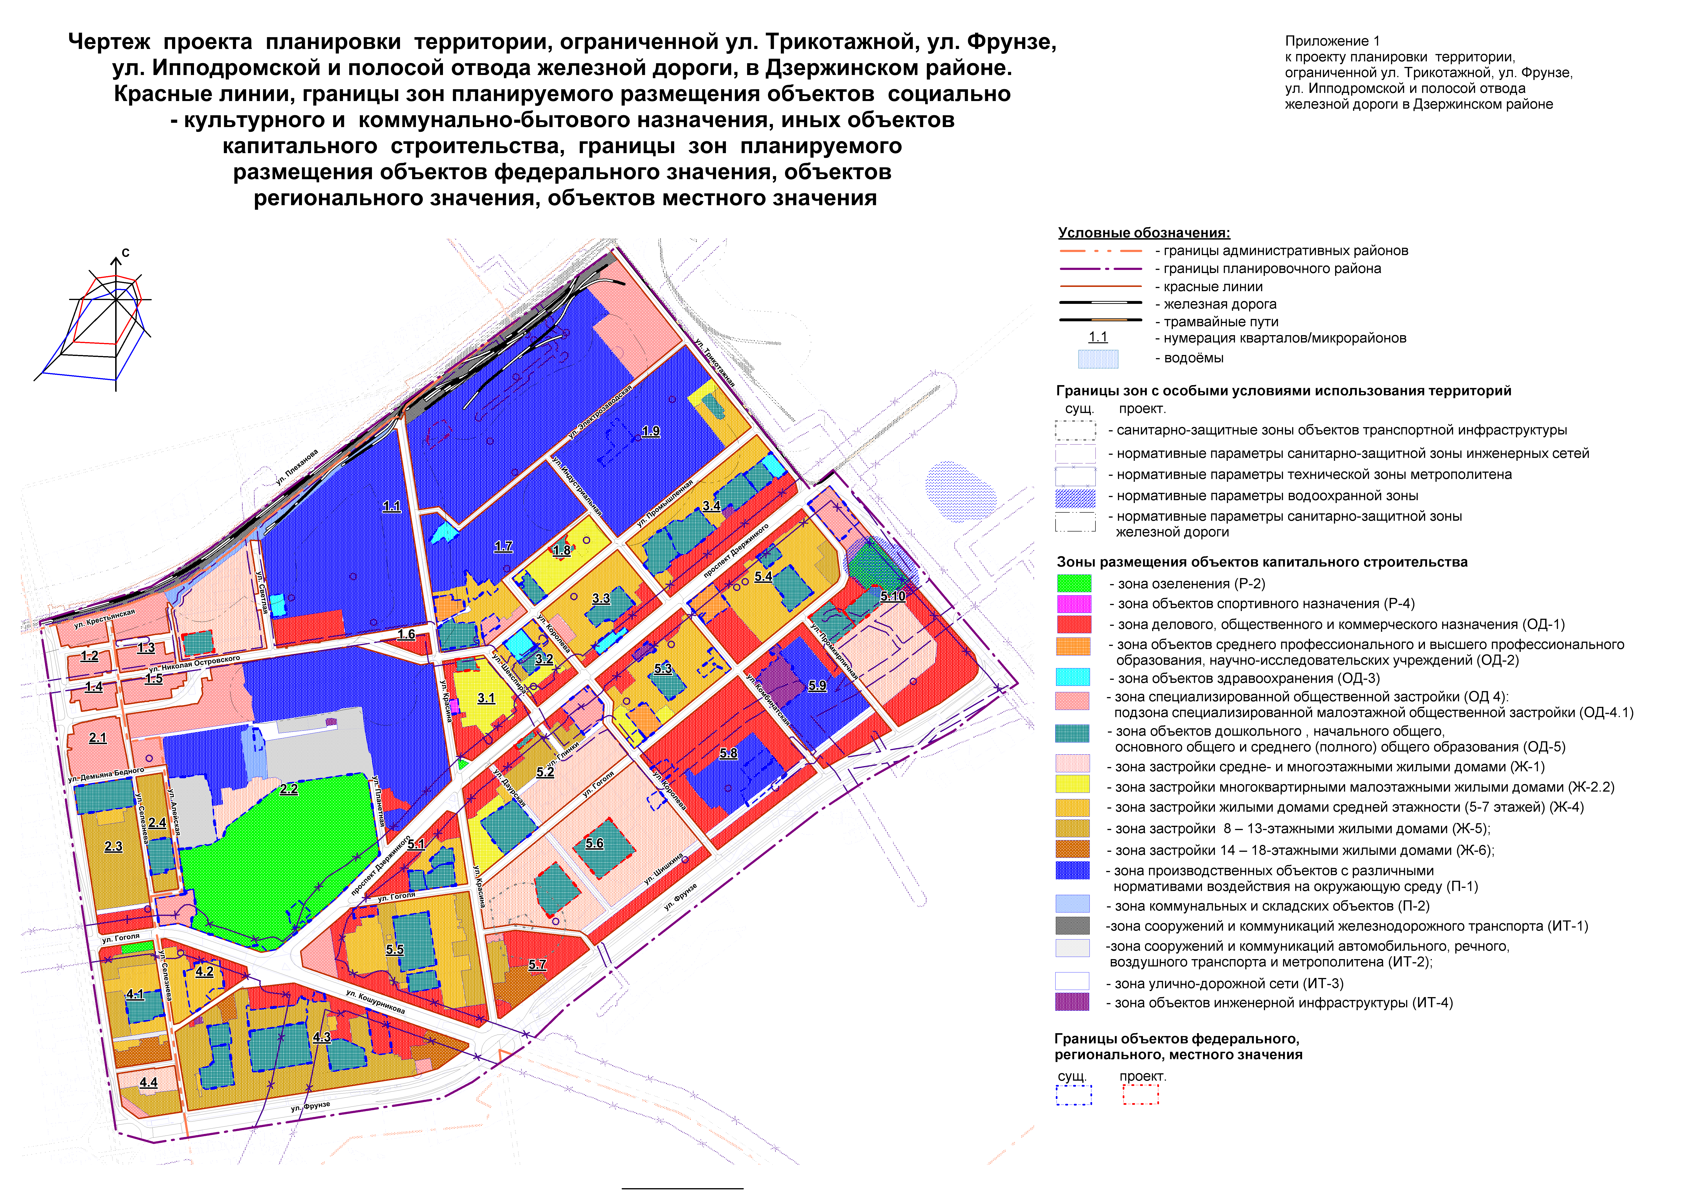
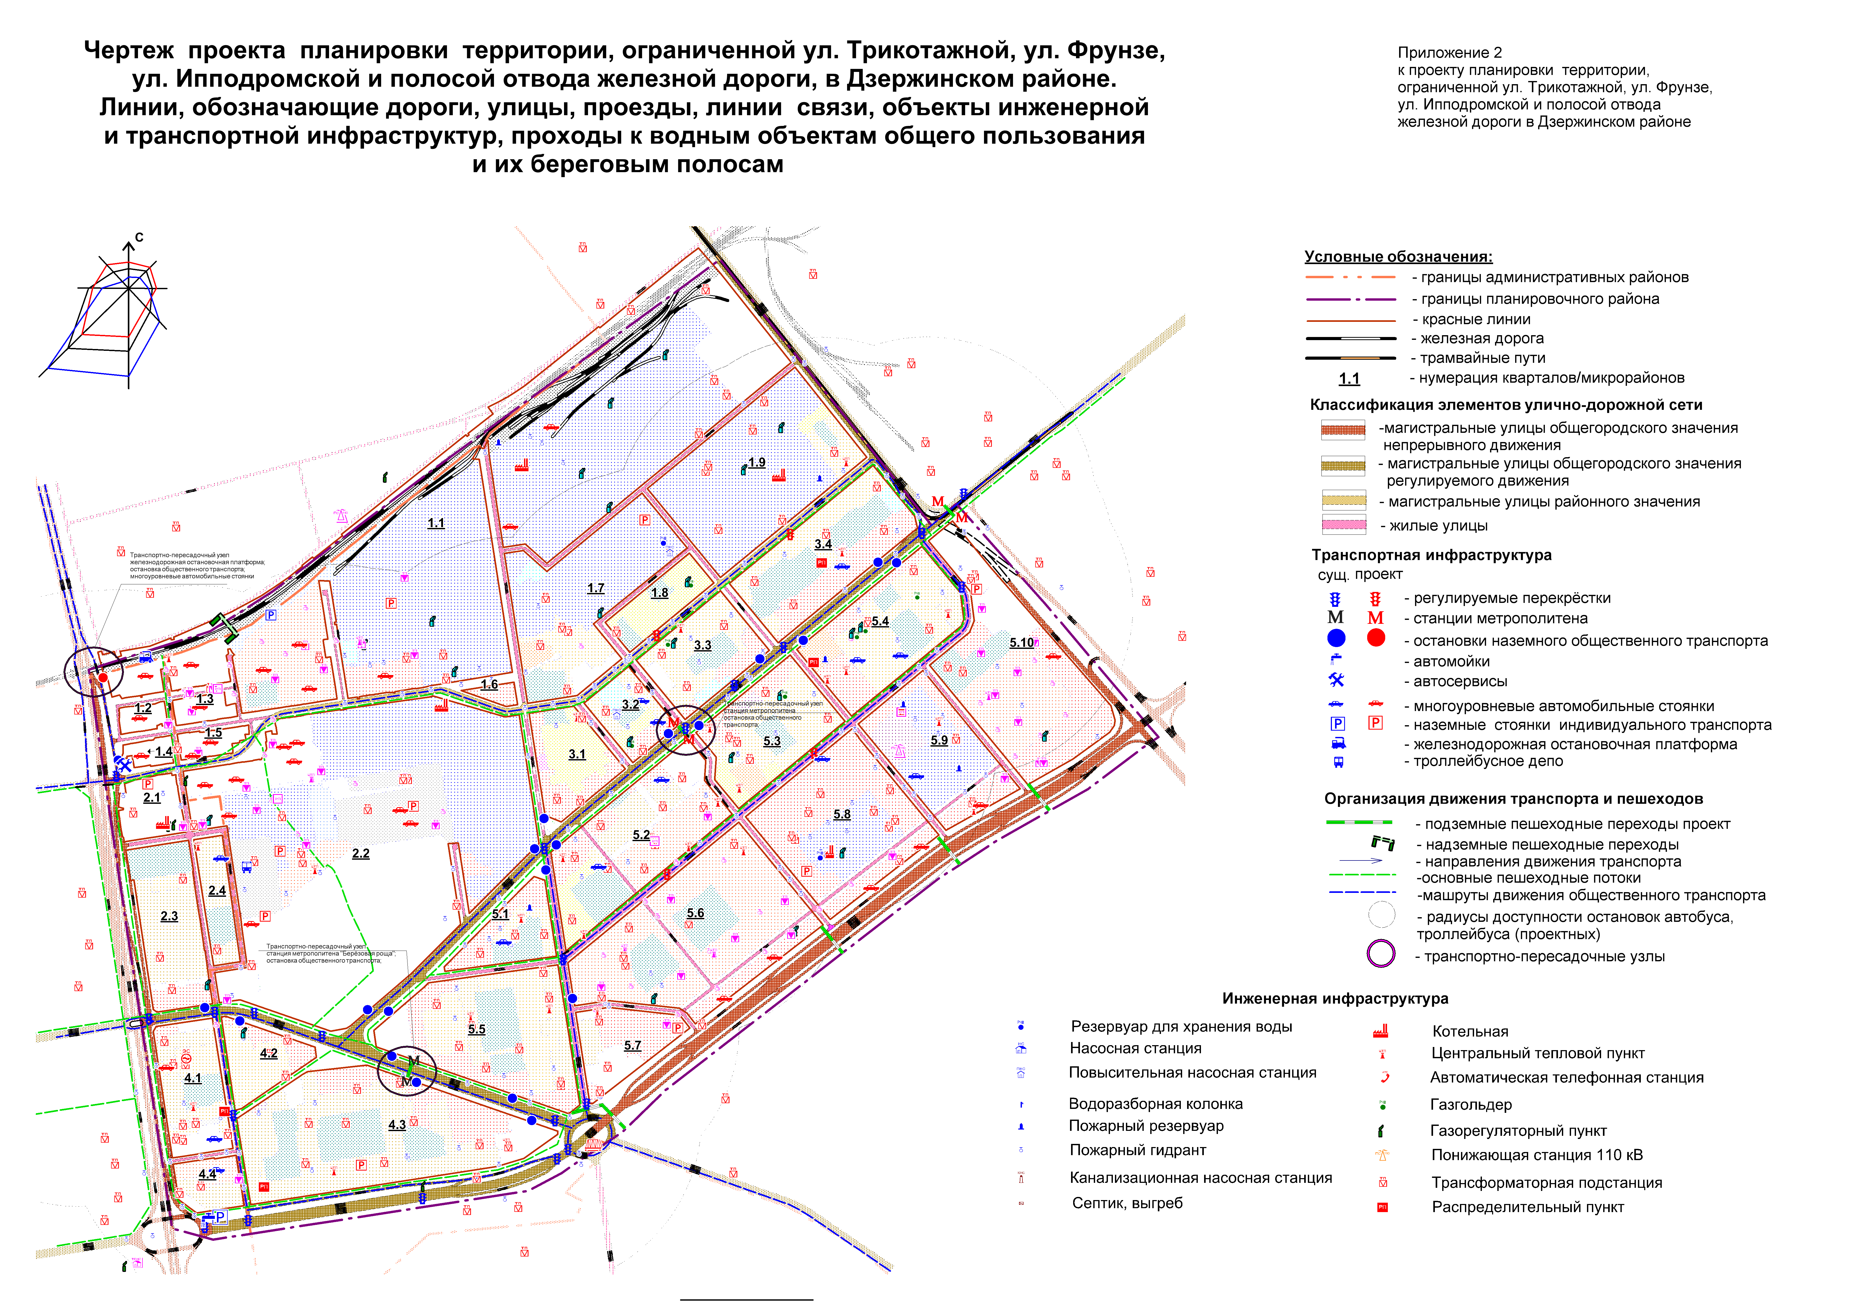
Приложение 3
к проекту планировки территории, ограниченной ул. Трикотажной, ул. Фрунзе, ул. Ипподромской и полосой отвода железной дороги, в Дзержинском районе

ПОЛОЖЕНИЕ
о размещении объектов капитального строительства федерального, регионального или местного значения, а также о характеристиках планируемого развития территории, в том числе плотности и
параметрах застройки территории и характеристиках
развития систем социального, транспортного
обслуживания и инженерно-технического
обеспечения, необходимых
для развития территории

1. Характеристика современного использования территории

Проектируемая территория расположена в западной части Дзержинского района в границах ул. Трикотажной, ул. Фрунзе, ул. Ипподромской и полосы отвода железной дороги. Площадь в границах проекта планировки составляет 512,7 га.
На проектируемой территории постоянно проживает около 55 тыс. человек. Жилая застройка сформирована кварталами средне- и многоэтажных жилых домов, индивидуальной жилой застройки, а также жилыми домами повышенной этажности. Часть жилой застройки характеризуется большой степенью износа и ветхости.
Жилой район недостаточно благоустроен и озеленен. Большое количество промышленных и коммунально-складских территорий на проектируемом участке требует реструктуризации и реконструкции в целях сокращения зон негативного воздействия и обеспечения комфортной среды проживания населения. Непосредственная близость к городскому центру, обеспеченность объектами социально-бытового и культурного обслуживания делает проектируемую территорию привлекательной для проживания, а также для размещения административных и многофункциональных комплексов городского значения. Об этом свидетельствует активное строительство жилых домов повышенной этажности, возведение административных зданий.
Дополнительным импульсом к развитию территории служат предложенные Генеральным планом города Новосибирска, утвержденным решением Совета депутатов города Новосибирска от 26.12.2007 № 824, городские магистрали скоростного движения, являющиеся продолжениями ул. Фрунзе и ул. Трикотажной. Ул. Трикотажная планируется как часть кольцевого транспортного коридора, а продолжение ул. Фрунзе – как радиальный транспортный коридор, связывающий проектируемый участок с центром города Новосибирска. Кроме того, Генеральным планом города Новосибирска предусмотрено строительство метрополитена – продолжение Дзержинской ветки вдоль ул. Кошурникова и строительство новой ветки вдоль проспекта Дзержинского.
В соответствии с картой градостроительного зонирования территории города Новосибирска (приложение 2 к решению Совета депутатов города Новосибирска от 24.06.2009 № 1288 «О Правилах землепользования и застройки города Новосибирска» (в редакции решения Совета депутатов города Новосибирска от 26.06.2013 № 898)) в 2013 году проектируемая территория включает в себя следующие территориальные зоны:
зоны рекреационного назначения:
зону природную (Р-1);
зону озеленения (Р-2);
зону объектов спортивного назначения (Р-4);
общественно-деловые зоны:
зону делового, общественного и коммерческого назначения (ОД-1);
зону объектов здравоохранения (ОД-3);
зону специализированной общественной застройки (ОД-4);
зону объектов дошкольного, начального общего, основного общего и среднего (полного) общего образования (ОД-5);
жилые зоны:
зону застройки средне- и многоэтажными жилыми домами (Ж-1);
зону застройки индивидуальными и малоэтажными жилыми домами (Ж-2);
зону жилой застройки сезонного проживания (Ж-3);
зону застройки 5 – 7-этажными жилыми домами (Ж-4);
зону застройки 8 – 13-этажными жилыми домами (Ж-5);
зону застройки 14 – 18-этажными жилыми домами (Ж-6);
производственные зоны:
зону производственных объектов с различными нормативами воздействия на окружающую среду (П-1);
зону коммунальных и складских объектов (П-2);
зоны инженерной и транспортной инфраструктур:
зону сооружений и коммуникаций железнодорожного транспорта (ИТ-1);
зону улично-дорожной сети (ИТ-3);
зону объектов инженерной инфраструктуры (ИТ-4);
зону стоянок для легковых автомобилей (СА).
Определенные Правилами землепользования и застройки города Новосибирска территориальные зоны представлены следующими объектами и землеотводами:
зона (Р-1) – существующий природный ландшафт в юго-западной части территории планировочного района;
зона (Р-2) – ПКиО «Березовая Роща»;
зона (Р-4) – общество с ограниченной ответственностью «Темп», детско-юношесткий сортивно-оздоровительный комплекс;
зона (ОД-1) – боулинг-центр, магазины, административно-офисные здания;
зона (ОД-3) – государственная Новосибирская клиническая психиатрическая больница № 3, Новосибирский областной наркологический диспансер, областной кожно-венерологический диспансер, Новосибирское областное бюро судебно-медицинской экспертизы, детская городская больница;
зона (ОД-4.1) – участки для строительства торговых центров, здание администрации Дзержинского района города Новосибирска, Дом культуры и отдыха им. В. П. Чкалова, открытое акционерное общество «ДК Строитель», гриль-бар, клуб, закусочная;
зона (ОД-5) – гимназия № 15, прогимназия, два учреждения среднего профессионального образования, два лицея, 9 общеобразовательных школ, 22 учреждения детского дошкольного образования, два профессиональных училища, специальный (коррекционный) дошкольный детский дом, вечерняя школа, специальная школа для детей с отклонениями в развитии, три пришкольные мастерские, мастерская колледжа, мастерская профессионального училища, два здания открытого акционерного общества «Сибирский проектно-конструкторский и научно-исследовательский институт авиационной промышленности»;
зона (Ж-2) – застройка индивидуальными малоэтажными жилыми домами;
зона (Ж-2.1) - подзона застройки малоэтажных индивидуальных домов;
зона (Ж-2.2) - подзона застройки малоэтажных многоквартирных домов;
зона (Ж-4) – застройка 5 - 7-этажными жилыми домами;
зона (Ж-5) – застройка 8 - 13-этажными жилыми домами;
зона (Ж-6) – застройка 14 - 18-этажными жилыми домами;
зона (П-1) – производственные площадки, ФГУП «Завод им. Коминтерна»;
зона (П-2) – склады, капитальные гаражи;
зона (ИТ-1) – подъездные железнодорожные пути для эксплуатации складских зон и объектов инженерной инфраструктуры;
зона (ИТ-2) – 8 многоуровневых гаражных комплексов, 2 склада, троллейбусное депо, гараж, трамвайное депо;
зона (ИТ-3) - улично-дорожная сеть;
зона (ИТ-4) – автоматическая телефонная станция, сто.

2. Характеристики планируемого развития территории

2.1. Основные положения

Проект планировки выполнен с целью выделения элементов планировочной структуры территории (районов различного назначения, микрорайонов, кварталов) и установления характеристик их перспективного развития. Развитие территории предусматривается на рачетный период до 2030 года.
Площадь территории в границах проекта планировки составляет 512,7 га.
Численность населения составит ориентировочно 62660 человек.
Плотность населения при обеспеченности 24 кв. м жилой площади на человека - порядка 122 чел./га.
Проект планировки разработан в целях размещения объектов капитального строительства жилого, общественно-делового назначения и иных объектов капитального строительства.
Баланс существующего и планируемого использования территории представлен в таблице 1.
Таблица 1

Баланс существующего и планируемого использования территории

№  п. | Наименование зоны | 2013 год |  | 2030 год
 |  | Площадь, га | Процент от общей площади территории | Площадь, га | Процент от общей площади территории

1 | 2 | 3 | 4 | 5 | 6
1 | Общая площадь в границах проекта планировки | 512,7 | 100 | 512,7 | 100
2 | Зоны рекреационного назначения, в том числе: | 31,99 | 6,24 | 26,46 | 5,16
2.1 | Зона природная (Р-1) | 8,07 | 1,57 | - | -
2.2 | Зона озеленения (Р-2) | 23,93 | 4,67 | 26,32 | 5,13
2.3 | Зона объектов спортивного назначения (Р-4) | 0,14 | 0,03 | 0,14 | 0,03
3 | Общественно-деловые зоны, в том числе: | 105,49 | 20,59 | 119,37 | 23,28
3.1 | Зона делового, общественного и коммерческого назначения (ОД-1) | 11,46 | 2,24 | 54,16 | 10,56
3.2 | Зона объектов среднего профессионального и высшего профессионального образования, научно-исследовательских учреждений (ОД-2) | 2,25 | 0,44 | 2,25 | 0,44
3.3 | Зона объектов здравоохранения (ОД-3) | 2,01 | 0,39 | 2,01 | 0,39
3.4 | Зона специализированной общественной застройки (ОД-4), в том числе: | - | - | 30,26 | 5,90
3.4.1 | Подзона специализированной малоэтажной общественной застройки (ОД-4.1) | 8,93 | 1,74 | 30,26 | 5,90
3.5 | Зона объектов дошкольного, начального общего, основного общего и среднего (полного) общего образования (ОД-5) | 28,09 | 5,48 | 30,69 | 5,99
4 | Жилые зоны, в том числе: | 163,30 | 31,85 | 118,28 | 23,07
4.1 | Зона застройки средне- и многоэтажными жилыми домами (Ж-1) | - | - | 36,63 | 7,15
4.2 | Зона застройки индивидуальными и малоэтажными жилыми домами (Ж-2), в том числе: | 47,12 | 9,19 | 9,58 | 1,87
4.2.1 | Подзона застройки малоэтажных индивидуальных домов (Ж-2.1) | 38,98 | 7,60 | - | -
4.2.2 | Подзона застройки малоэтажных многоквартирных домов (Ж-2.2) | 20,68 | 4,03 | 9,58 | 1,87
4.3 | Перспективная зона застройки 5 – 7-этажными жилыми домами (Ж-4) | 50,02 | 9,76 | 37,91 | 7,39
4.4 | Перспективная зона застройки 8 –13-этажными жилыми домами (Ж-5) | 43,94 | 8,57 | 29,94 | 5,84
4.5 | Перспективная зона застройки 14 –18-этажными жилыми домами (Ж-6) | 1,54 | 0,30 | 4,22 | 0,82
5 | Производственные зоны, в том числе: | 152,96 | 29,84 | 113,10 | 22,06
5.1 | Зона производственных объектов с различными нормативами воздействия на окружающую среду (П-1) | 118,06 | 23,03 | 109,19 | 21,30
5.2 | Зона коммунальных и складских объектов (П-2) | 34,90 | 6,81 | 3,91 | 0,76
6 | Зоны инженерной и транспортной инфраструктур, в том числе: | 58,96 | 11,50 | 135,49 | 26,43
6.1 | Зона сооружений и коммуникаций железнодорожного транспорта (ИТ-1) | 10,41 | 2,03 | 8,88 | 1,73
6.2 | Зона сооружений и коммуникаций автомобильного, речного, воздушного транспорта и метрополитена (ИТ-2) | 9,64 | 1,88 | 9,20 | 1,79
6.3 | Зона улично-дорожной сети (ИТ-3) | 36,02 | 7,03 | 115,18 | 22,47
6.4 | Зона объектов инженерной инфраструктуры (ИТ-4) | 2,89 | 0,56 | 2,23 | 0,44

2.2. Зоны размещения объектов капитального строительства

В соответствии с картой градостроительного зонирования территории города Новосибирска (приложение 2 к решению Совета депутатов города Новосибирска от 24.06.2009 № 1288 «О Правилах землепользования и застройки города Новосибирска» (в редакции решения Совета депутатов города Новосибирска от 26.06.2013 № 898)) проектом устанавливаются следующие зоны размещения объектов капитального строительства:
зона рекреационного назначения, в том числе:
зона отдыха и оздоровления (Р-3);
общественно-деловые зоны, в том числе:
зона делового, общественного и коммерческого назначения (ОД-1);
зона объектов здравоохранения (ОД-3);
зона объектов среднего профессионального и высшего профессионального образования, научно-исследовательских учреждений (ОД-2);
зона объектов здравоохранения (ОД-3);
зона специализированной общественной застройки (ОД-4): подзона специализированной малоэтажной общественной застройки (ОД-4.1);
зона объектов дошкольного, начального общего, основного общего и среднего (полного) общего образования (ОД-5);
жилые зоны, в том числе:
зона застройки средне- и многоэтажными жилыми домами (Ж-1);
зона застройки индивидуальными и малоэтажными жилыми домами (Ж-2):
зона застройки 8 – 13-этажными жилыми домами (Ж-5);
зона застройки 14 – 18-этажными жилыми домами (Ж-6);
производственные зоны, в том числе:
зона производственных объектов с различными нормативами воздействия на окружающую среду (П-1);
зона коммунальных и складских объектов (П-2);
зоны инженерной и транспортной инфраструктур, в том числе:
зона сооружений и коммуникаций железнодорожного транспорта (ИТ-1);
зона сооружений и коммуникаций автомобильного, речного, воздушного транспорта и метрополитена (ИТ-2);
зона улично-дорожной сети (ИТ-3);
зона объектов инженерной инфраструктуры (ИТ-4).

2.3. Развитие системы транспортного обслуживания

Транспортное обслуживание проектируемой территории предполагается, в том числе, по внутриквартальным проездам шириной 7 м. Общая площадь покрытия проездов и парковочных карманов составляет 516112 кв. м. Общая протяженность улично-дорожной сети – 32,61 км.
Проектом предлагается строительство магистральных улиц общегородского значения непрерывного движения, в частности:
ул. Фрунзе на участке от ул. Кошурникова до пересечения с ул. Трикотажной;
ул. Трикотажной от пр. Дзержинского до пересечения с ул. Фрунзе.
В рамках формирования магистралей непрерывного движения потребуется:
строительство транспортных развязок в разных уровнях на пересечениях:
ул. Фрунзе — ул. Кошурникова;
ул. Фрунзе — ул. Трикотажной;
ул. Трикотажной — пр. Дзержинского;
реконструкция путепровода через железную дорогу по ул. Трикотажной с увеличением габарита.
Формирование магистральной улицы районного значения регулируемого движения в створе ул. Писарева и ул. Николая Островского. Уширение проезжей части ул. Гоголя до 15 м.
Доведение параметров существующих улиц и проездов до нормативных значений.
Основные показатели улично-дорожной сети проектируемой территории составят:
магистральные улицы общегородского значения непрерывного движения (ширина проезжей части – 26 - 32 м, протяженность - 4,76 км, площадь покрытия - 177908 кв. м);
магистральные улицы общегородского значения регулируемого движения (ширина проезжей части - 25 м, протяженность - 2,55 км, площадь покрытия - 43695 кв. м);
магистральные улицы районного значения пешеходно-транспортные (ширина проезжей части – 14 - 15 м, протяженность - 7,22 км, площадь покрытия - 294351 кв. м);
улицы и дороги местного значения (ширина проезжей части - 7 - 10,5 м, протяженность - 18,08 км, площадь покрытия - 158200 кв. м).

2.3.1. Объекты транспортного обслуживания

Проектом предлагается сохранение одной станции технического обслуживания на пересечении ул. Писарева – ул. Ипподромской, строительство подземных стоянок под дворовыми территориями для обеспечения местами хранения автотранспорта на территории проектируемого участка, строительство и перепрофилирование производственных зданий в отдельно стоящие многоуровневые гаражные комплексы, устройство площадок временного хранения для жилых домов и общественных зданий.
Территории зон общественной застройки запроектированы исходя из достаточности для размещения нормативного количества мест на автомобильных стоянках.
Для безопасности пешеходов проектом предлагается строительство трех подземных пешеходных переходов, в том числе через:
пр. Дзержинского – ул. Королева;
пр. Дзержинского – ул. Трикотажную;
ул. Писарева – ул. Войкова.
Для удобства пассажиров общественного транспорта проектом предлагается строительство 20 остановочных пунктов общественного транспорта.

2.4. Инженерная подготовка территории

Для обеспечения сбора и отвода поверхностных вод необходимо выполнить вертикальную планировку территории. Сброс поверхностных вод с территории кварталов предусматривается по внутриквартальным проездам в сеть закрытой ливневой канализации.
Вертикальная планировка выполнена с сохранением существующих коллекторов ливневой канализации. Новые коллекторы предлагается разместить вдоль ул. Крестьянской, ул. Писарева, ул. Промышленной, ул. Фрунзе, ул. Комбинатской.
Поверхностные стоки необходимо подвергать очистке на локальных очистных сооружениях поверхностного стока. Протяженность сети ливневой канализации составит 18950 м.

2.5. Водоснабжение

Проектом предусматривается развитие централизованной системы холодного водоснабжения от коммунальных сетей города.
Водоводы запроектированы из полиэтилена Д 76 – 1000 мм, система водоснабжения кольцевая с тупиковыми отводами до потребителей.
В южной части проектируемого участка предусмотрена замена стального водовода Д 500 мм, так как он попадает под дорожную сеть по ул. Фрунзе. Предусмотрена замена стального водовода на водовод из стального полиэтилена Д 500 мм. В юго-восточной части предусмотрена перекладка стального водовода Д 1000 мм, так как он попадает под многофункциональный центр с подземной автостоянкой. Стальной водовод заменен на водовод из полиэтилена Д 1000 мм вдоль ул. Трикотажной до пересечения с ул. Фрунзе с подключением к существующему водоводу. Также предусмотрена замена водовода Д 400 мм, попадающего под дорожную развязку многофункционального центра с подземной автостоянкой. Водовод Д 400 мм заменен на водовод из полиэтилена Д 500 мм до пересечения с ул. Промкирпичной. Предусмотрена замена водовода Д 500 мм, попадающего под застройку, расположенную вдоль ул. Шишкина, на полиэтиленовый водовод Д 500 мм вдоль дороги. Водоснабжение основной части планировочного района осуществляется по существующей схеме.
В многоэтажной застройке для обеспечения нормативного давления предусмотрена установка индивидуальных повысительных насосных станций в подвальных помещениях. Необходимо выполнить поэтапную замену существующих сетей на полиэтиленовые в зависимости от степени износа и застройки территории.
Протяженность проектируемых водоводов составит 10,3 км. Водопотребление планировочного района на расчетный срок составит 39705,6 куб. м/сутки. На пересечении ул. Трикотажной – ул. Бродского предусмотрена прокладка водовода Д 1000 мм согласно проекту, разработанному Федеральным государственным унитарным предприятием «Новосибирский Государственный Проектно-Изыскательный Институт «ВНИПИЭТ».

2.6. Водоотведение

Проектом предусмотрено обеспечить территорию централизованной системой канализации.
Проектируемые канализационные коллекторы Д 160 – 1720 мм предусматривается выполнить из полиэтилена и железобетона.
Сточные воды собираются проектируемыми коллекторами Д 16 - 500 мм в южной и восточной частях района, отводятся в существующий коллектор глубокого заложения Д 1500 мм, проложенный вдоль ул. Фрунзе.
На пересечении ул. Гоголя – ул. Красина предусмотрено переключение железобетонного коллектора Д 800 мм, проложенного вдоль ул. Красина, в коллектор глубокого заложения Д 1720 мм, проложенный вдоль ул. Гоголя. Предусмотрен сброс стоков с коллектора Д 500 мм, проложенного вдоль ул. Гоголя, при помощи проектного коллектора Д 800 мм в существующий коллектор Д 800 мм для отведения стоков в коллектор глубокого заложения.
Сточные воды, собираемые проектируемыми коллекторами Д 200 мм с западной части проектируемого участка, отводятся до существующего коллектора глубокого заложения Д 1720 мм, проложенного вдоль ул. Селезнева. Часть проектных коллекторов объединяют существующие сети водоотведения с проектными коллекторами в единую сеть водоотведения.
Протяженность проектируемых коллекторов составит 6,8 км.
Объем стоков планировочного района составит 35481,6 куб. м/сутки.

2.7. Теплоснабжение

Предусматривается развитие централизованной системы теплоснабжения и горячего водоснабжения (далее – ГВС) для существующих и проектируемых зданий.
Для обеспечения проектных зданий централизованной системой теплоснабжения и ГВС необходимо установить семь центральных тепловых пунктов (далее - ЦТП). В существующей части планировочного района сохраняются 21 ЦТП.
Источником теплоснабжения ЦТП является существующая теплоэлектроцентраль ТЭЦ-5.
Точка подключения для ЦТП по ул. Партизанской – ул. Селезнева находится на магистральной теплотрассе Д 2 х 700 мм по ул. Селезнева.
Точка подключения для ЦТП по ул. Светлой находится на магистральной теплотрассе Д 2 х 800 мм по ул. Светлой.
Точка подключения для ЦТП по ул. Кольцова – ул. Светлой находится на магистральной теплотрассе Д 2 х 500 мм по ул. Николая Островского.
Точка подключения для ЦТП административных зданий по ул. Планетной находится на магистральной теплотрассе Д 2 х 500 мм по ул. Николая Островского.
Точка подключения для ЦТП по ул. Державина находится на магистральной теплотрассе Д 2 х 325 мм по ул. Ермака.
Точка подключения для ЦТП по тупику Красина находится на магистральной теплотрассе Д 2 х 520 мм по ул. Красина.
Точка подключения для ЦТП по ул. Даурской – ул. Фрунзе находится на магистральной теплотрассе Д 2 х 520 мм по ул. Красина.
Точка подключения для ЦТП по ул. Левитана – ул. Трикотажной находится на магистральной теплотрассе Д 2 х 1000 мм по ул. Трикотажной.
Генеральным планом города Новосибирска была запланирована перекладка теплотрассы по ул. Национальной от понизительной насосной станции - 6 (далее - ПНС-6) до пр. Дзержинского с Д 2 х 700 мм на Ду 2 х 1200 мм и строительство теплотрассы Д 2 х 1000 мм от пр. Дзержинского до опоры № 01405 параллельно с существующей теплотрассой. Кроме того, планировалось строительство теплотрассы по ул. Фрунзе. По мероприятиям, запланированным ОАО «Новосибирскгортеплоэнерго», дополнительно потребуется увеличение производительности ПНС-6 и строительство участка магистральной тепловой сети Ду 2 х 500 мм по ул. Гоголя от ул. Трикотажной до ул. Красина.
В связи со строительством комплекса проектных зданий по ул. Трикотажной, расширением дороги и строительством дорожных развязок необходимо переложить магистральную теплотрассу Д 2 х 1000 мм от ул. Трактовой до пр. Дзержинского.
Трассировка трубопроводов магистральных тепловых сетей предусмотрена под газонами вдоль проезжей части с соблюдением СНиП 41-02-2003 «Тепловые сети».
Подключение 16 – 24-этажных домов предусматривается через индивидуальный тепловой пункт, подключение домов меньшей этажности предусматривается через ЦТП.
Удаление дренажных вод предусматривается из тепловых камер выпусками в ливневую канализацию (с соблюдением уклонов и отметок для обеспечения самотечного удаления воды).
Для повышения надежности теплоснабжения на участках тепловых сетей до ЦТП предусмотрено устройство трубопроводов (по действующим ГОСТам), рассчитанных на 25 кгс/кв. см, после ЦТП - на 16 кгс/кв. см.
Новые тепловые сети прокладываются подземно, бесканально, в пенополиуретановой изоляции.
Протяженность проектируемых магистральных тепловых сетей составит 4,63 км.
Протяженность проектируемых внутриквартальных тепловых сетей составит 5,58 км.
Общая тепловая нагрузка планировочного района составляет 276,3 Гкал/час.

2.8. Газоснабжение

Для газоснабжения потребителей проектируемого участка необходимо выполнить строительство кольцевых газопроводов высокого и низкого давления.
По числу ступеней давления система газоснабжения – двухступенчатая.
Необходимо предусмотреть строительство 12 газорегуляторных пунктов в жилой застройке и в промышленной зоне.
Необходимо предусмотреть строительство подземного газопровода высокого давления Д 325 мм - 1950 м, Д 273 мм - 990 м, Д 219 мм - 2040 м, Д 159 мм - 2390 м, Д 108 мм - 2810 м, Д 76 мм - 240 м, Д 57 мм - 530 м общей протяженностью 10945 м (материал – сталь), строительство подземного газопровода низкого давления Д 160 мм - 175 м, Д 110 мм - 4550 м общей протяженностью 4775 м (материал – полиэтилен).

2.9. Электроснабжение

Проектируемый участок необходимо обеспечить электроснабжением от системы энергоснабжения города.
Для электроснабжения объектов, расположенных на территории проектируемого участка, необходимо выполнить реконструкцию понизительной подстанции ПС 110/10 кВ «Северная» с установкой дополнительного трансформатора.
Необходимо реконструировать два распределительных пункта РП 10/10 кВ для подключения новых проектных трансформаторных подстанций ТП 10(6)/0,4 кВ.
Необходимо установить 40 трансформаторных подстанций. Тип и мощность подстанций, а также марка и сечение кабельных линий электропередачи уточняются на стадии рабочего проектирования.
Предусмотрена реконструкция всех воздушных линий электропередачи ЛЭП-110 кВ кабельными линиями подземно общей протяженностью 10,3 км.

2.10. Связь и информатизация

Для предоставления услуг связи необходимо построить 4,2 км кабельной канализации.

3. Основные технико-экономические показатели развития территории

Основные показатели развития территории представлены в таблице 2.

Таблица 2

Основные показатели развития территории

№  п. | Наименование показателя | Единица  измерения | Состояние на 2013 год | Расчетный показатель на  2030 год

1 | 2 | 3 | 4 | 5
1 | Население
1.1 | Общая численность постоянного населения | чел. | 55,0 | 63
1.2 | Процент роста от существующей численности населения | % | - | 115
1.3 | Плотность населения | чел./га | 107 | 122
2 | Жилищный фонд
2.1 | Средняя обеспеченность населения общей площадью квартир | кв. м/чел. | 24 | 24
2.2 | Общий объем жилищного фонда (с учетом недействующего и строящегося жилищного фонда) | тыс. кв. м | 1373 | 1512
 |  | количество домов | 965 | 288
2.3 | Из общего объема убыли жилищного фонда убыль по:
2.3.1 | Техническому состоянию | тыс. кв. м | - | 21,7
2.3.2 | Другим причинам (архитектурно-планировочные решения проекта, вынос из санитарно-защитных зон) | тыс. кв. м | - | 59,4
2.4 | Существующий жилищный фонд, подлежащий реконструкции | тыс. кв. м | - | 7,3
 |  | количество домов | - | 5
 |  | от общего объема существующего жилищного фонда, % | - | 0,5
2.5 | Существующий сохраняемый жилищный фонд | тыс. кв. м | - | 1286,1
 |  | количество домов | - | 243
 |  | от общего объема существующего жилищного фонда, % | - | 93,7
2.6 | Обеспеченность жилищного фонда:
2.6.1 | Водопроводом | от общего жилищного фонда, % | 100 | 100
2.6.2 | Водоотведением | от общего жилищного фонда, % | 90 | 100
2.6.3 | Централизованным теплоснабжением | от общего жилищного фонда, % | 90 | 100
2.6.4 | Электроснабжением | от общего жилищного фонда, % | 100 | 100
2.6.5 | Газоснабжением | от общего жилищного фонда, % | 10 | 20
2.6.6 | Связью | от общего жилищного фонда, % | 100 | 100
3 | Объекты социального и культурно-бытового обслуживания населения
3.1 | Объекты учебно-образовательного назначения:
3.1.1 | Детское дошкольное учреждение | объект | 17 | 21
 |  | мест | 2160 | 2200
 |  | мест/1000 чел. | 39 | 35
3.1.2 | Общеобразовательная школа, гимназия | объект | 8 | 10
 |  | мест | 4700 | 7200
 |  | мест/1000 чел. | 86 | 115
3.1.3 | Лицей | объект | 2 | 2
3.1.4 | Учреждение среднего специального образования | объект | 2 | 2
3.1.5 | Профессиональное училище | объект | 3 | 3
3.1.6 | Специальный (коррекционный) дошкольный детский дом | объект | 1 | 1
3.1.7 | Вечерняя школа | объект | 1 | 1
3.1.8 | Специальная школа для детей с отклонениями в развитии | объект | 1 | 1
 |  | мест | 270 | 270
3.1.9 | Мастерские (школы, колледжа, профессиональных училищ) | объект | 5 | 5
3.2 | Учреждения здравоохранения:
3.2.1 | Поликлиника | объект | 5 | 6
3.2.2 | Стоматология | объект | 2 | 2
3.2.3 | Кожно-венерологический диспансер | объект | 1 | 1
3.2.4 | Наркологический диспансер | объект | 1 | 1
3.2.5 | Детская городская больница | объект | 1 | 1
3.2.6 | Аптека | объект | 13 | 17
3.3 | Спортивные и физкультурно-оздоровительные объекты:
3.3.1 | Спортивно-оздоровительный комплекс/центр | объект | 3 | 4
3.3.2 | Боулинг-центр | объект | 1 | 1
3.3.3 | Спортивный комплекс | объект | - | 1
3.4 | Учреждения культурно-досугового назначения:
3.4.1 | Дом/дворец культуры (клуб) | объект | 2 | 3
3.4.2 | Культурно-развлекательный центр/ комплекс | объект | 1 | 4
3.4.3 | Кинотеатр | объект (мест) | - | 1 (400)
3.4.4 | Библиотека | объект | 1 | 1
3.4.5 | Детский досуговый центр | объект | 1 | 1
3.4.6 | Дом молодежи | объект | 1 | 1
3.5 | Объекты культового назначения:
3.5.1 | Храм | объект | 1 | 1
3.5.2 | Мечеть | объект | 1 | 1
3.6 | Объекты торговли, общественного питания и бытового обслуживания:
3.6.1 | Магазин, торговый павильон, торговый комплекс | объект | 96 | 105
3.6.2 | Объект общественного питания | объект | 21 | 21
3.6.3 | Объект бытового обслуживания (ателье, парикмахерские, дома быта, ремонтные мастерские и пр.) | объект | 22 | 28
3.6.4 | Баня | объект | - | 1
3.6.5 | Гостиница | объект | 2 | 3
3.7 | Отделения связи и пункты охраны правопорядка:
3.7.1 | Почтовое отделение | объект | 2 | 3
3.7.2 | Автоматическая телефонная станция | объект | 2 | 2
3.7.3 | Пункт милиции | объект | 1 | 2
4 | Транспортная инфраструктура
4.1 | Площадь внутриквартальных проездов и парковочных карманов | кв. м | - | 516112
4.2 | Протяженность улично-дорожной сети | км/кв. м | - | 32,61
4.3 | Из общей протяженности улиц и дорог улицы и дороги, не удовлетворяющие пропускной способности | % | - | 0
4.4 | Обеспеченность населения индивидуальными легковыми автомобилями | автомобилей/тыс. жителей | 276 | 400
4.5 | Количество парковочных мест, в том числе вдоль внутриквартальных проездов | машино-мест | 4606 | 15157
4.6 | Количество мест в капитальных гаражах | машино-мест | 5182 | 9907
4.7 | Количество станций технического обслуживания | объект | 3 | 1
4.8 | Количество автомоек | объект | 5 | 2
4.9 | Количество надземных (подземных) пешеходных переходов | объект | 6 | 12
4.10 | Остановочные павильоны общественного транспорта | объект | 35 | 40
4.11 | Транспортные развязки в разных уровнях | объект | 3 | 6
4.12 | Протяженность ливневой канализации:
4.12.1 | Закрытой | м | 14000 | 18950
4.12.2 | Открытой | м | - | -
5 | Инженерная инфраструктура и благоустройство территории
5.1 | Водоснабжение
5.1.1 | Водопотребление, в том числе: | тыс. куб. м/  сутки | - | 33,95
5.1.1.1 | На хозяйственно-питьевые нужды | тыс. куб. м/  сутки | - | 28,98
5.1.1.2 | На производственные нужды | тыс. куб. м/  сутки | - | 4,97
5.1.2 | Среднесуточное водопотребление на 1 человека, в том числе: | л/сутки/чел. | - | 300
5.1.2.1 | На хозяйственно-питьевые нужды | л/сутки/чел. | - | 300
5.1.3 | Протяженность сетей | км | 85,1 | 74,7
5.2 | Канализация
5.2.1 | Общее поступление сточных вод, в том числе: | тыс. куб. м/  сутки | - | 29,81
5.2.1.1 | Хозяйственно-бытовые сточные воды | тыс. куб. м/  сутки | - | 24,84
5.2.1.2 | Производственные сточные воды | тыс. куб. м/  сутки | - | 4,97
5.2.2 | Протяженность сетей | км | 82,3 | 82,7
5.3 | Электроснабжение
5.3.1 | Потребность в электроэнергии, в том числе: | млн. кВт.ч/год | 51 | 75,6
5.3.1.1 | На производственные нужды | млн. кВт.ч/год | - | -
5.3.1.2 | На коммунально-бытовые нужды | млн. кВт.ч/год | 51 | 75,6
5.3.2 | Потребление электроэнергии, чел./год, в том числе: | МВт./ч | 2,1 | 2,4
5.3.2.1 | На коммунально-бытовые нужды | МВт./час | 2,1 | 2,4
5.3.3 | Протяженность сетей | км | 230 | 244
5.4 | Теплоснабжение
5.4.1 | Потребление тепла, в том числе: | Гкал/год | 619538 | 828401
5.4.1.1 | На коммунально-бытовые нужды | Гкал/год | 619538 | 828401
5.4.2 | Протяженность сетей (четырехтрубная) | км | 50,85 | 49,92
5.5 | Газоснабжение
5.5.1 | Удельный вес газа в топливном балансе города | % | 10 | 20
5.5.2 | Потребление газа, всего, в том числе: | млн. куб. м/  год | - | 1,6
5.5.2.1 | На коммунально-бытовые нужды | млн. куб. м/  год | - | 1,6
5.5.2.2 | На производственные нужды | млн. куб. м/  год | - | -
5.5.3 | Источники подачи газа | млн. куб. м/  год | - | 1,6
5.5.4 | Протяженность сетей высокого давления | км | 4,1 | 13,1
5.6 | Связь
5.6.1 | Охват населения телевизионным вещанием | от численности населения, % | 100 | 100
5.6.2 | Обеспеченность населения телефонной сетью общего пользования | номеров/1000 чел. | - | 400

_____________

